ТИПОВОЕ
КОНКУРСНОЕ ЗАДАНИЕ
Для Вузовских чемпионатов
Чемпионатного цикла 2022г
компетенции
«ТЕХНОЛОГИИ МОДЫ»
для основной возрастной категории
17-35 года

Конкурсное задание включает в себя следующие разделы:

1. Форма участия в конкурсе: 2
2. Общее время на выполнение задания: 2
3. Задание для конкурса 2
4. Модули задания и необходимое время 3
5. Критерии оценки. 8
6. Приложения к заданию. 8



- Форма участия в конкурсе: Индивидуальный конкурс

- Общее время на выполнение задания: 10 ч.

- Задание для конкурса
Содержанием конкурсного задания являются работы, связанные с технологиями моды. Участники соревнований получают инструкции, материалы и образцы готовых изделий. Конкурсное задание имеет несколько модулей, выполняемых последовательно. Каждый выполненный модуль оценивается отдельно в соответствии со стандартными нормативами WorldSkills (WSSS).
Схема выставления оценок и Конкурсное задание следуют распределению оценок в рамках Спецификации стандартов.
Окончательные аспекты критериев оценки уточняются членами жюри за два дня до начала соревнования (С-2). Оценка производится как после выполнения каждого из модулей, так и в процессе выполнения модулей конкурсного задания. Важным аспектом в оценивании участника в процессе выполнения модулей является соблюдение требований техники безопасности и организации рабочего места. На соревновательной площадке участник обязан соблюдать требования техники безопасности, в противном случае, участник может быть отстранен от конкурса.
Время и детали конкурсного задания в зависимости от конкурсных условий могут быть изменены членами жюри.
Конкурсное задание должно выполняться по-модульно. Оценка также происходит от модуля к модулю.
Конкурс, направлен на разработку моделей одежды для сферы услуг.
В настоящее время для работников сферы услуг изготавливается одежда, которая обеспечивает не только защитные функции, но и является частью имиджа компании. Качественная и стильная спецодежда формирует положительный имидж персонала и лояльное отношение к компании, способствует легкому запоминанию бренда. Для каждой сферы существуют различные ассортиментные группы: фартук, блузка, халат, платье, костюм с юбкой или брюками. Конкретный выбор зависит от специфики работы. КЗ может быть выполнено в соответствии с заказом руководителя предприятия сферы услуг региона, где проводиться соревнование, или ориентировано на «условного заказчика» и включает в себя разработку коллекции по темам: «Додо Пица»; «Л'Этуаль»; «Marriott».
В С-1 участнику регионального чемпионата разрешается разместить на своей рабочей площадке Мудборд (доску вдохновения) на тему спецодежда для сферы услуг».
Конкурсное задание включает в себя разработку коллекции по выбранной теме и жеребьевке (накануне выполнения модуля) ассортимента и материалов; создание технического эскиза, составление Технического задания на изготовление изделия (ТЗ); Схему сборки, конструирование комплекта лекал детали (узла) изделия, выбранной экспертами, с последующим изготовлением прототипа этого узла. Выполненные Модули следует разместить на соревновательной площадке для зрителей (до оценки или после нее), чтобы отразить ход выполнения и тематику Конкурсного задания.
- Модули задания и необходимое время
Таблица 1.
Наименование модуля |  | Соревновательный день (С1, С2) | Время на задание
A | Мудборд (Домашнее задание) | С-1 | -
B | Разработка коллекции | С1 | 2 часа
C | Технический рисунок | С1 | 1,5 час
D | Техническое задание на изготовление изделия | С1 | 3,5 час
E | Конструирование, моделирование и изготовление сложного технологического узла | С2 | 3 часа
 | ИТОГО |  | 10 ч.

МОДУЛЬ А: МУДБОРД (ИССЛЕДОВАНИЕ АССОРТИМЕНТА)
Перед соревнованием.
В С-1 конкурсант оформляет Мудборд на тему «Сфера услуг» из иллюстративного материала, подготовленного заранее.
Мудборд должен отражать ассортимент изделий специального назначения, цветовую гамму, соответствующую корпоративному стилю.

МОДУЛЬ B: РАЗРАБОТКА КОЛЛЕКЦИИ
В процессе выполнения модуля участнику необходимо на формате А3 (использовать несколько листов, в зависимости от жеребьевки) разработать коллекцию одежды в цвете по теме конкурсного задания «Сфера услуг». Рандомным способом, перед началом выполнения задания, выбирается тема, ассортимент и материал:
- фартук – 8 изд.;
- платье/халат – 6 изд.;
- офисный костюм – 4 образа (можно мужские, или комбинировать).
Набор материалов для разработки коллекции может быть любого состава, фактуры, содержать ткани, трикотаж. Основными условиями являются: соответствие материалов модным тенденциям, теме конкурсного задания, ассортименту и назначению. При использовании двух или трех материалов следует придерживаться сочетаемости.
Коллекция выполняется в цвете, в двух проекциях – вид спереди и вид сзади. Техника выполнения выбирается конкурсантом самостоятельно, возможно использование графических программ (Illustrator, CorelDRAW и др.).
По истечении двух астрономических часов участник должен сдать готовую или не готовую работу для выставления оценки – выполненные или распечатанные на формате А3 рисунки коллекции в соответствии с жеребьёвкой, а также электронный файл коллекции в формате PDF (если использовались графические программы).

МОДУЛЬ C: ТЕХНИЧЕСКИЙ РИСУНОК
Участники разрабатывают технический рисунок готовой модели, представленной на манекене. Изделие выбирается главным экспертом и заранее конкурсантам не известно.
Рисунок может быть выполнен от руки или с использованием графического редактора.
Технический рисунок может выполняться с использованием фигурины, но без ее прорисовки (Приложение 1.) в двух проекциях: вид спереди и вид сзади и должен точно передавать силуэт, пропорции, конструктивное решение изделия. На техническом рисунке выполняются 2-3 разреза технологических узлов, указанных главным экспертом.
Технический рисунок должен отвечать следующим требованиям:
- чёрно-белая графика;
- технический рисунок вида спереди, сзади;
- отображать чётко все детали изделия, модельные линии и видимые с лицевой стороны строчки;
- разрезы имеют буквенные обозначения;
- методы обработки должны соответствовать свойствам ткани представленной модели;
- указана нумерация машинных строчек;
- расположение машинных строчек должно соответствовать последовательности технологической обработки;
- указаны все слои материалов, задействованные в разрезе.

По истечении полутора астрономических часов участник должен сдать готовую или не готовую работу для выставления оценки:
- технический рисунок представленной модели на формате А3.

МОДУЛЬ D: ТЕХНИЧЕСКОЕ ЗАДАНИЕ НА ИЗГОТОВЛЕНИЕ ИЗДЕЛИЯ
Конкурсанту необходимо составить ТЗ на изготовление модели, представленной в Модуле С:
- прописать характеристику исходных данных на разработку модели одежды;
- составить конфекционную карту;
- эскизно изобразить детали изделия из основного и отделочного материалов с приблизительным соблюдением масштаба, указать наименование деталей, их количество, нить основы;
- составить схему сборки модели.
Данные представить в форме таблицы (пример таблиц в Приложении 2, форму данных таблиц эксперты составляют и утверждают в С-2). Таблица представлена на нескольких листах формата А3.
Выполненная работа должна отвечать следующим требованиям:
- ТЗ должно соответствовать требованиям швейного производства;
- быть выполненной на компьютере по правилам оформления текстовых документов в программе Word/Excel;
- материалы пакета изделия должны соответствовать требованиям совместимости по основным показателям свойств;
- выполненные в глазомерном масштабе детали изделия, изображенные в таблице, содержат наименования деталей, их количество, нить основы, топографию расположения клеевых прокладок, кромок;
- схему сборки изделия, представленного в Модуле С.
По истечении трех с половиной астрономических часов участник должен сдать готовую или не готовую работу для выставления оценки.

МОДУЛЬ Е: КОНСТРУИРОВАНИЕ, МОДЕЛИРОВАНИЕ И ИЗГОТОВЛЕНИЕ СЛОЖНОГО ТЕХНОЛОГИЧЕСКОГО УЗЛА.
Конкурсант разрабатывает комплект лекал узла по выбору главного эксперта и изготавливает узел из макетной ткани. Примеры технологических узлов представлены в Приложении 3.
При выборе методов обработки необходимо руководствоваться стандартами, технологическими инструкциями, достижениями передовых предприятий и научно-исследовательских организаций в области совершенствования технологий изготовления изделий.
Лекала выполняются в натуральную величину, можно использовать САПР. Изготовленный макет узла фиксируется на манекене.
Выполненная работа должна отвечать следующим требованиям:
- наличие полного комплекта лекал для выполнения узла (основные, производные из ткани верха и подкладочные);
- наличие и правильность расположения контрольных знаков, маркировочных надписей, нити основы;
- наличие и правильность нанесения припусков, сопряжение лекал в швах соединения, оформление концевых участков лекал;
- узел на манекене должен иметь законченный вид и соответствовать комплекту лекал;
- демонстрировать высокое качество технологической обработки изделия.
По истечении трех астрономических часов участник должен сдать комплект лекал и представить на манекене готовый или не готовый прототип на манекене для выставления оценки.
Критерии оценки.
Таблица 2.*
Критерий |  | Баллы
 |  | Судейские аспекты | Объективная оценка | Общая оценка
A | Мудборд (домашнее задание) | 6 | - | 6
B | Разработка коллекции | 13,00 | 2,00 | 15,00
C | Технический рисунок | 5,00 | 9,00 | 14,00
D | Техническое задание на изготовление изделия | 13,00 | 19,00 | 32,00
E | Конструирование, моделирование и изготовление сложного технологического узла | 15,00 | 18,00 | 33,00
Итого |  | 52,00 | 48 | 100
*Вес баллов в Таблице 2. примерный, в С-2 возможны изменения

- Приложения к заданию.

Приложение 1. Фигурина для выполнения технического рисунка.
Приложение 2. Пример таблиц для конфекционирования и для конструкций деталей в глазомерном масштабе.
Приложение 3. Примеры технологических узлов.

Приложение 1.

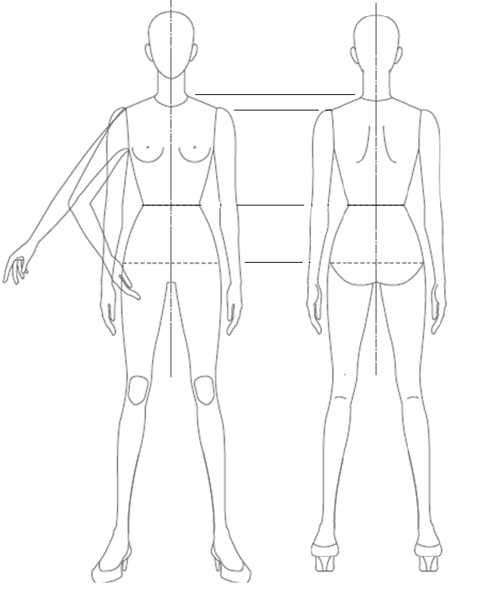

Приложение 2.
Таблица 1. Конфекционирование пакета материалов для изделия
Вид  материала | Наименование и (или)  артикул материала | Технические характеристики материала |  | Технологические  характеристики материала |  |  | Характеристика  клеевого прокладочного материала
Вид  материала | Наименование и (или)  артикул материала | Волокнистый  состав, % | Поверхностная  плотность, г/м² | Осыпаемость* | Прорубае-  мость* | Способность к формованию*
 |  |  |  |  |  |  | основа | клеевое
 |  |  |  |  |  |  |  | покрытие
Основной  материал |  |  |  |  |  |  | - | -
Подкладочный  материал |  |  |  |  |  |  | - | -
Прокладочный
материал
Отделочный материал |  |  |  |  |  |  | - | -
Прикладные  материалы |  |  |  |  |  |  | - | -
Фурнитура**
Тип или
номер
ниток***

Таблица 2. – Характеристика конструкции деталей из материала верха
Наименование  детали | Эскиз детали с обозначением конструктивных линий.  Топография расположения клеевых материалов на деталях кроя. | Кол.  деталей

Приложение 3.
